


Manual de uso
Herramienta ÁrbolSAF v.2026.06

Elaborado por:
Ernesto Ruiz Rodríguez (Desarrollador DENEB)

Revisión Técnica – CIFOR-ICRAF:
Geovana Carreño Rocabado
Alejandra Visscher
Lourdes Quiñones

Junio, 2026
Lima, Perú

Índice

1. Introducción a la herramienta ÁrbolSAF 4
2. Pasos de la herramienta 4
Portafolio: Visualiza todas tus espécies 5
Paso 1: Selección de tu lista preliminar de árboles 5
Paso 2: Revisa los requerimientos climáticos y de suelo de tu lista de especies 7
Paso 3: Toma en cuenta las características morfológicas para tu diseño 9
Paso 4: Evaluación y ajuste de la lista 10
Paso 5: Llena un formulario e imprime tu reporte 11

Control de versiones del documento
Nombre del documento: |  | Introducción al uso Herramienta arbolSAF
Fecha | Versión | Autores | Contenido
13.09.2023 | 0.1 | Elba Rosa Mena Machado | Instructivo
14.09.2023 | 0.9 | Ernesto Ruiz Rodríguez | Revisión
05.10.2023 | 1.0 | Ernesto Ruiz Rodríguez | Revisión
23.10.2023 | 1.0 | Geovana Carreño y Alejandra Visscher | Conclusión
12.06.2026 | 1.1 | Arian Milanes Garcia | Actualización

Introducción a la herramienta ÁrbolSAF
La herramienta ÁrbolSAF permite armar un portafolio de especies de árboles y palmeras que puedan ser parte de diferentes opciones agroforestales. La herramienta acompaña y guía al técnico/agricultor/investigador a seleccionar las especies de árboles y palmeras más apropiadas tomando en cuenta los objetivos del agricultor y su familia, el contexto biofísico del área donde se intervendrá y los requerimientos del clima y suelo de su parcela, además de las características morfológicas y funcionales de las especies.
En la página principal podemos acceder a todas las opciones de la plataforma. Podemos dividirlo en tres zonas:
- Información sobre la herramienta. Las opciones 1 (Acerca de) y 8 (Métodos y créditos)
- Los diversos pasos de la herramienta de investigación sobre las especies:
  - Portafolio de especies
  - Selección de la lista preliminar
  - Consideraciones de clima y suelo
  - Consideraciones morfológicas
  - Evaluación y ajuste de la lista
  - Registro y reporte
  - Acceso a la plataforma de datos (solo usuarios registrados y con permisos)
Consta de 5 pasos progresivos mediante los cuales se podrán seleccionar especies de árboles y palmeras conforme a los productos y servicios ambientales que una opción agroforestal puede proporcionar (paso 1), para luego evaluar si la zona y parcela tienen las condiciones adecuadas para el desarrollo de esas especies (pasos 2), y conocer las características morfológicas de cada especie para diseñar la opción agroforestal (paso 3). En el paso 4 el usuario podrá revisar su lista final y por último imprimir la consulta, previo registro en un formulario (paso 5).

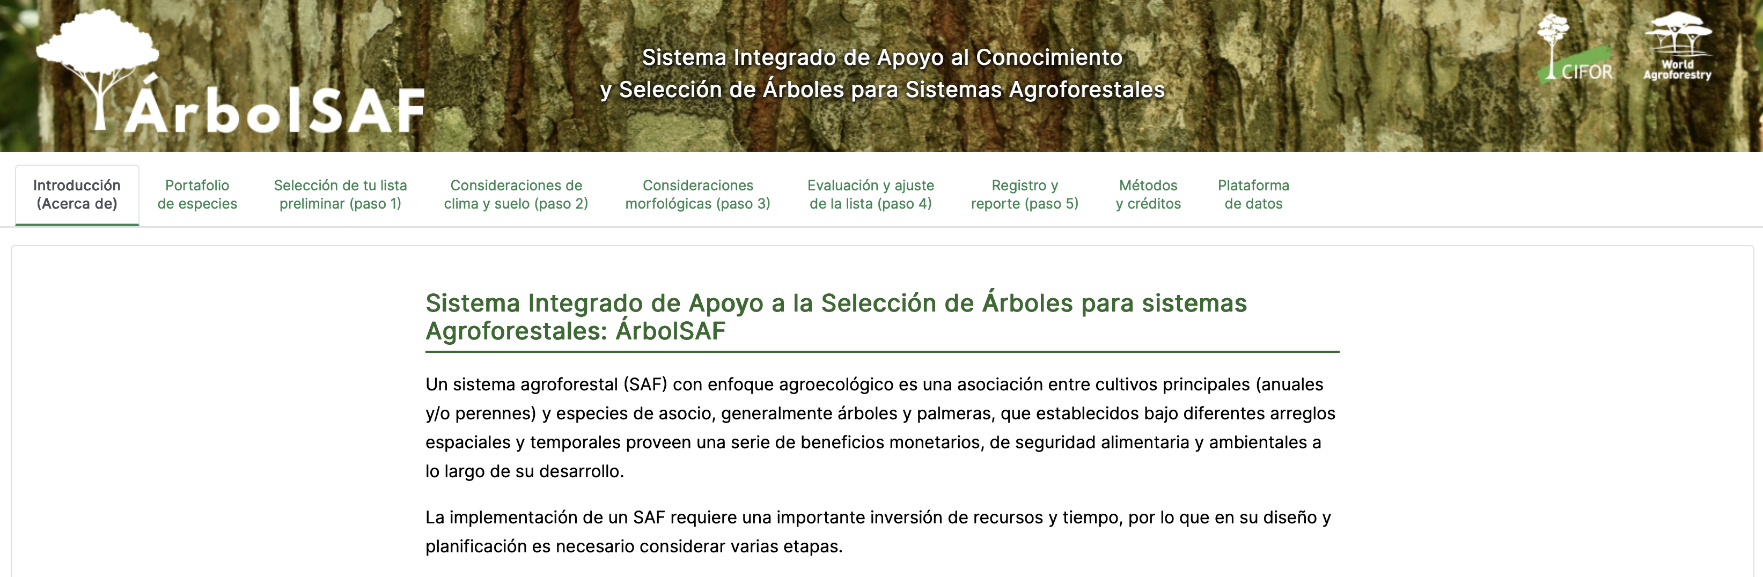
Figura 1: Página principal o Home de ÁrbolSAF

Pasos de la herramienta
Se puede acceder a cada paso de la herramienta desde el panel superior de la herramienta, y desde ahí se podrá realizar la navegación por los distintos pasos.
La herramienta cuenta con cinco pasos que serán explicados en los siguientes acápites:
- Portafolio. Lista de todas las especies
- Paso 1: Arma tu lista preliminar de árboles
- Paso 2: Revisa los requerimientos climáticos y de suelo de tu lista de especies
- Paso 3: Toma en cuenta las características morfológicas para tu diseño
- Paso 4: Evalúa y ajusta la lista mediante gráficos explicativos
- Paso 5: Llena un formulario e imprime tu reporte


Figura 2: Página introductoria a la herramienta

Portafolio: Visualiza todas tus espécies
Al darle click a la pestaña "Portafolio de especies" podremos ver todas las especies que están catalogadas en el sistema para poder familiarizarnos con la misma y ver rápidamente información sobre cada una de ellas.

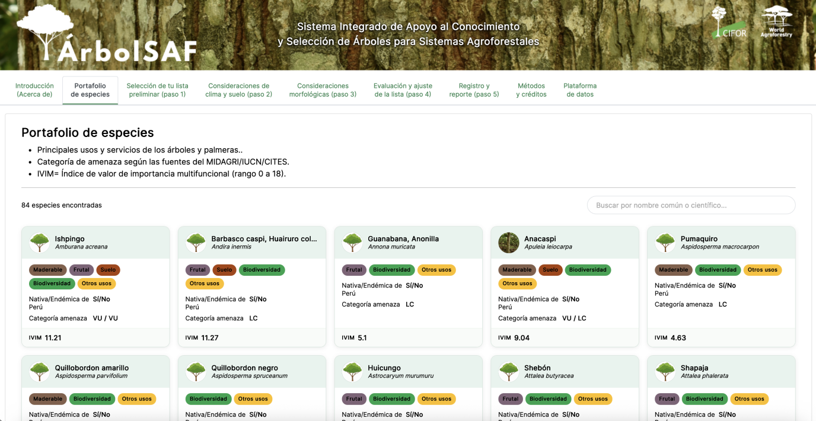

Figura 3: Página del portafolio de especies

Paso 1: Selección de tu lista preliminar de árboles

En este primer paso el técnico/agricultor/investigador elegirá qué productos y servicios ambientales desea que su opción agroforestal le provea. Para ello realizará tres acciones:

- Dar clic en el producto o servicio que desea obtener
- Seleccionar las especies de su interés
- Revisar las especies seleccionadas en lista preliminar

Primero, el técnico/agricultor/investigador debe elegir, en los botones de colores que aparecen debajo del texto introductorio de la sección, la o las características que desea que las especies provean a su parcela.

Cada botón representa una característica o utilidad de los productos o servicios ambientales. “Madera” representa a las especies que proveen madera, “Suelo” representa a aquellas que mejoran/conservan suelo, etc. Se puede obtener una breve descripción al colocar el puntero sobre cada botón.

Al dar clic en un botón, aparecerán listadas en una tabla, las diferentes especies que proveen los diferentes productos o servicios ecosistémicos. Nótese que al hacer clic en un botón el listado toma el mismo color de la esfera.

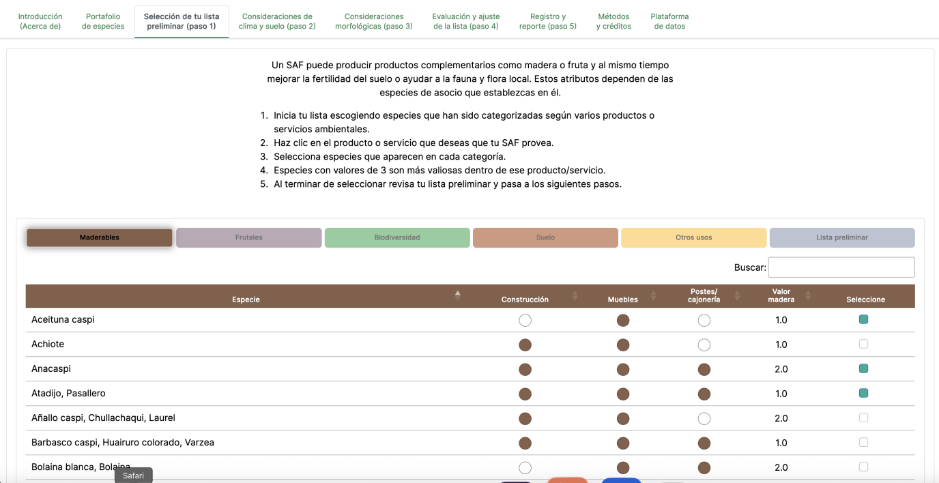
Figura 4: Selección preliminar de especies del paso 1

La tabla de especies cuenta con un campo de texto “Buscar” en la esquina superior derecha que permite filtrar. También cuenta con una barra de paginación en la esquina inferior derecha que permite moverse por las distintas páginas de resultados.

Al hacer clic en cualquier columna de la tabla se puede ordenar de manera ascendente o descendente. La columna “Seleccione” cuenta con una casilla (checkbox) para seleccionar la especie (nombre común) que desea agregar a su lista. Al hacer clic en esta casilla, se agrega la especie a la “Lista preliminar de especies seleccionadas” ubicada en el botón final de color gris.

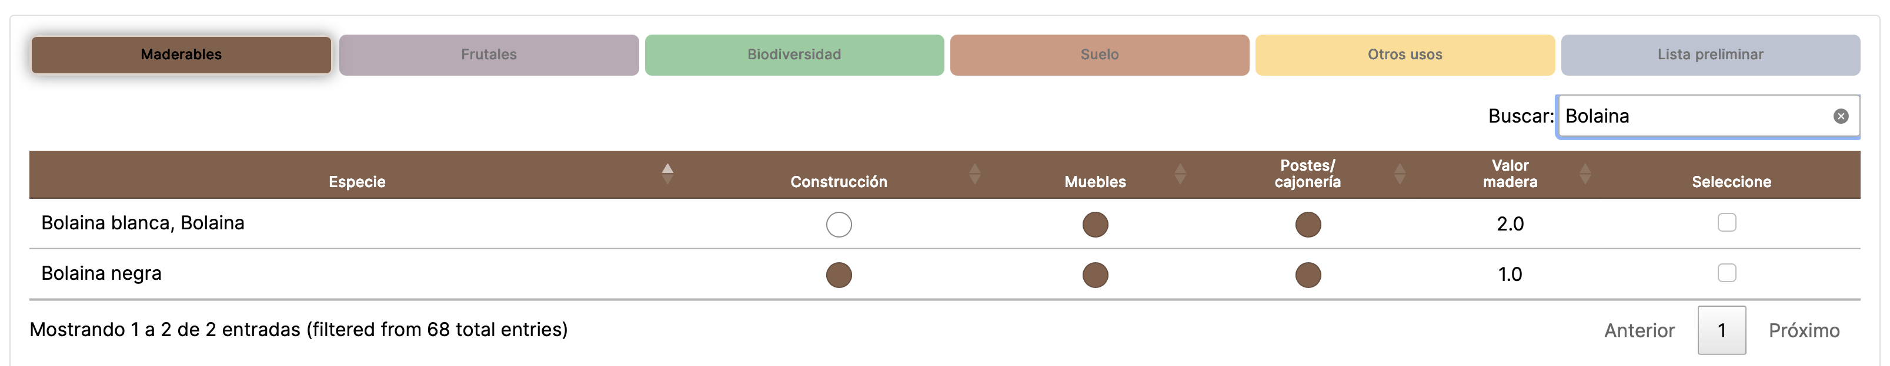
Figura 5: Búsqueda sobre el listado de especies

Al ir agregando se genera una “Lista de preliminar de especies seleccionadas”, la cual cuenta con varias columnas: Nombre común, Nombre científico, Imágenes, Madera, Fruta, Suelo, Biodiversidad, Otros usos, IVIM (Índice de Valor de Importancia Multifuncional) y Deseleccionar. En el caso de las columnas de característica, se indica con un círculo gris si la especie tiene ese valor y un círculo blanco si no lo tiene. El número interior del círculo indica el valor numérico de esa característica.

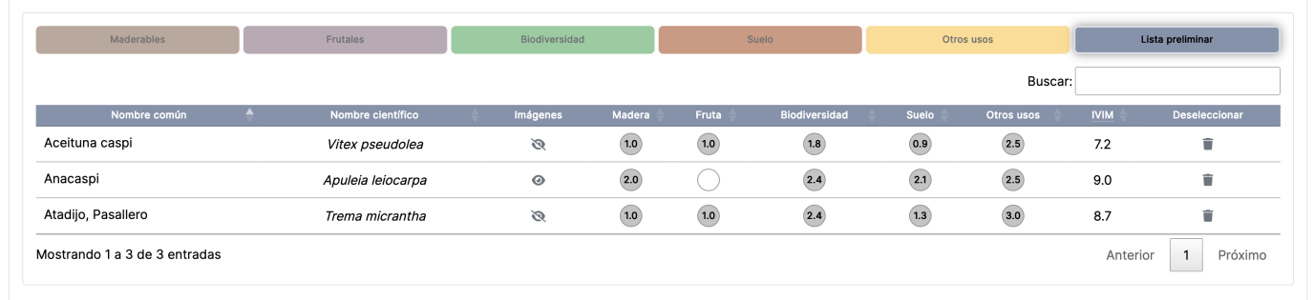
Figura 6: Tabla con la lista preliminar de especies

En este listado el técnico/agricultor/investigador tiene varias opciones de acciones como dar clic en la columna de imágenes para ver imágenes de la especie seleccionada en una ventana emergente. Si la especie no presenta imágenes en esta columna se muestra un ícono de un ojo tachado.

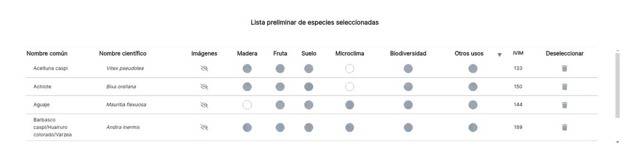

Figura 7. Detalles de los botones para ver las imágenes

Existe también en este listado la opción de eliminar una especie, con el botón en la columna de “Deseleccionar” que presenta el ícono de una papelera.

Paso 2: Revisa los requerimientos climáticos y de suelo de tu lista de especies
En este paso el técnico/agricultor/investigador tendrá dos botones. En el primero escogerá qué especies podrán desarrollarse adecuadamente en las condiciones climáticas de la zona. Para ello, valorará las siguientes condiciones:
- Elevación mínima (min-max; m s. n. m.)
- Pluviosidad
- Precipitación (min-max; mm/año)
- Temperatura (min-max; grados centígrados)
- Tolerancia a condiciones extremas
Así, deberá realizar las siguientes acciones:
- Resaltará (clic) las celdas donde las condiciones de la zona sean muy diferentes a las especies que necesite (rojo o verde).
- Asignará el semáforo rojo cuando varias condiciones no sean adecuadas.
- Asignará el semáforo verde si considera que las condiciones de la zona no serán un problema para el desarrollo de la especie.
- Podrá eliminar la especie si considera que no se desarrollará bien en la zona.

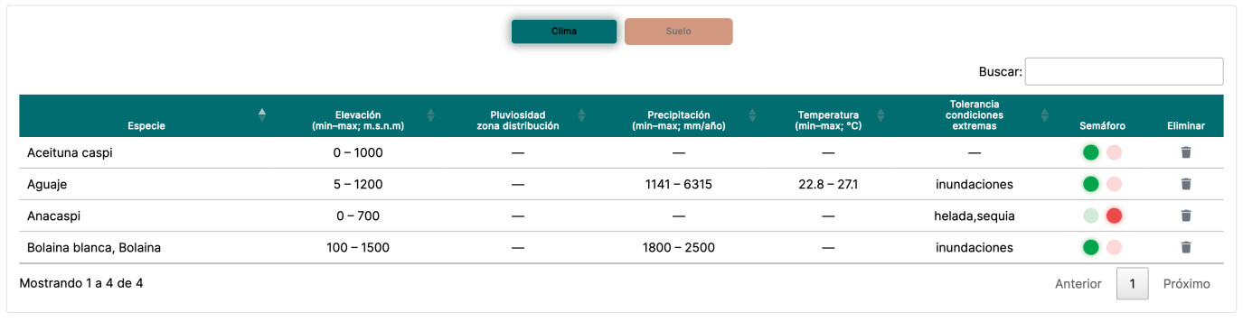
Figura 8. Tabla del clima del paso 2

En la segunda pestaña el técnico/agricultor/investigador elegirá cuáles especies podrán desarrollarse adecuadamente en las condiciones de suelo de su parcela. Para ello, valorará las siguientes condiciones:
- Desarrollo en suelos bien drenados
- Desarrollo en suelos rocosos
- Exigencia suelos fértiles
- Preferencia pH suelo
- Tipo de suelo óptimo
- Tolerancia acidez del suelo
Así, deberá realizar las siguientes acciones:
- Resaltará (clic) las celdas donde las condiciones de la parcela son muy diferentes a la que las especies necesiten.
- Asignará el semáforo rojo cuando varias condiciones no son adecuadas.
- Asignará el semáforo verde si considera que las condiciones de la parcela no serán problema para el desarrollo de la especie.
- Eliminará la especie si considera que no se desarrollará bien en la parcela.

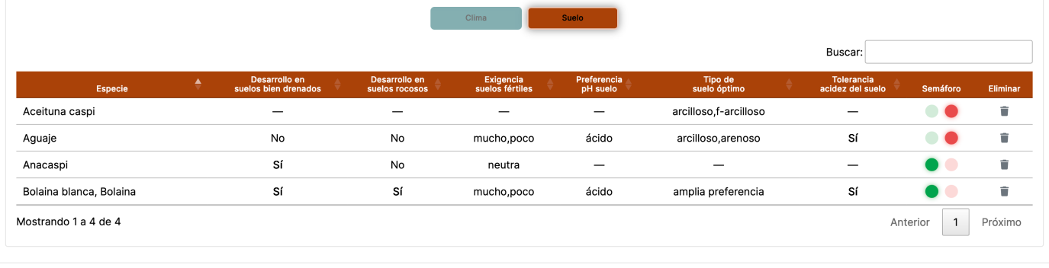Figura 9. Tabla del suelo del paso 2

Paso 3: Toma en cuenta las características morfológicas para tu diseño
En este paso el técnico/agricultor/investigador tendrá también dos botones. En el primero revisará las características claves de las especies para decidir su ubicación en la opción agroforestal. Existe la posibilidad de escribir notas en la última columna. En el segundo botón revisará información ecológica de las especies seleccionadas.
Las columnas presentes en el listado del botón “Forma” son las siguientes:
- Especie
- Follaje de copa
- Forma de copa
- Forma de fuste
- Frecuencia de poda
- Tamaño copa (altura/ancho)
- Tipo de ramificación de copa
- Notas
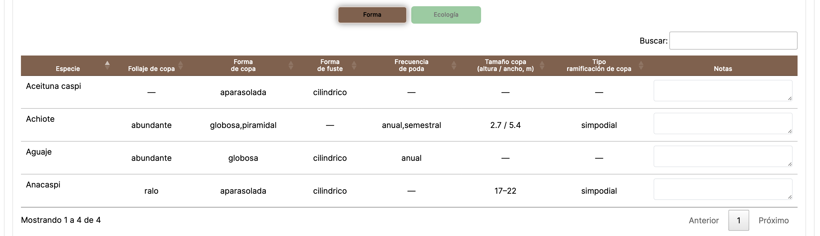
Figura 10: Tabla de forma del paso 3

Las columnas presentes en el listado del botón “Ecología” son las siguientes:
- Época de caída de hojas
- Fenología de las hojas
- Frecuencia de poda
- Gremio ecológico
- Grupo funcional
- Tipo de ramificación de copa
- Notas

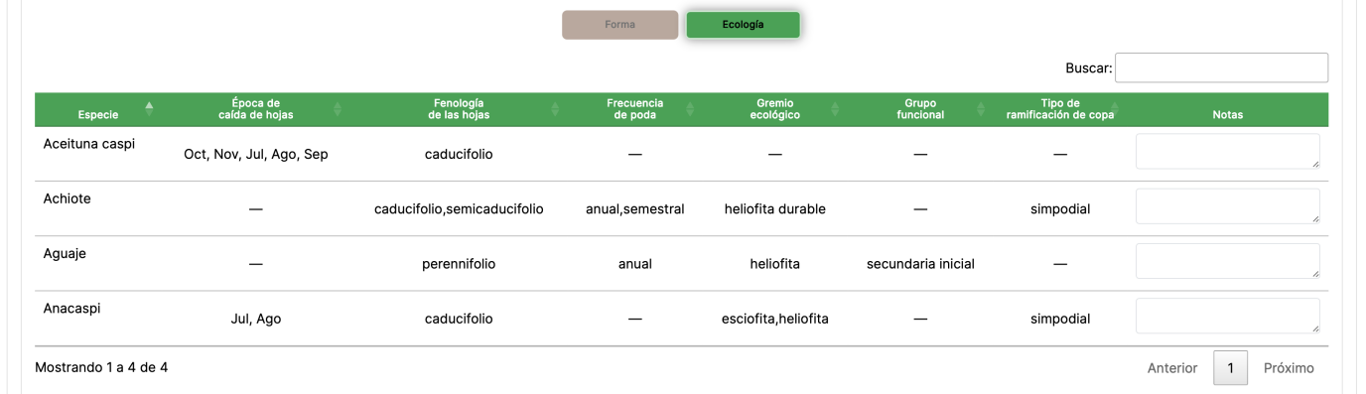
Figura 11: Tabla de ecología del paso 3

Paso 4: Evaluación y ajuste de la lista
En este paso el técnico/agricultor/investigador dispone de una evaluación mediante gráficos y tablas que resumen la composición general del portafolio, incluyendo el número de especies nativas y endémicas, especies bajo alguna categoría de amenaza (IUCN/CITES) y el IVIM promedio del portafolio, servicios y productos asociados a las especies seleccionadas, y grupos de fauna y agentes polinizadores asociados a las especies seleccionadas.

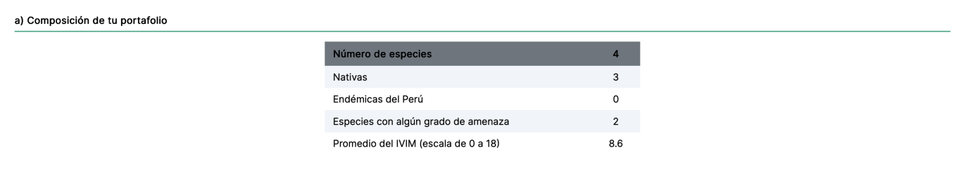
Figura 12: Tabla de composición del portafolio del paso 4

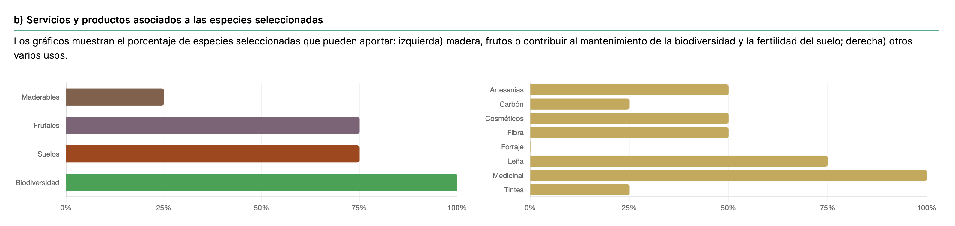
Figura 13: Tabla de servicios y productos asociados a las especies seleccionadas del paso 4

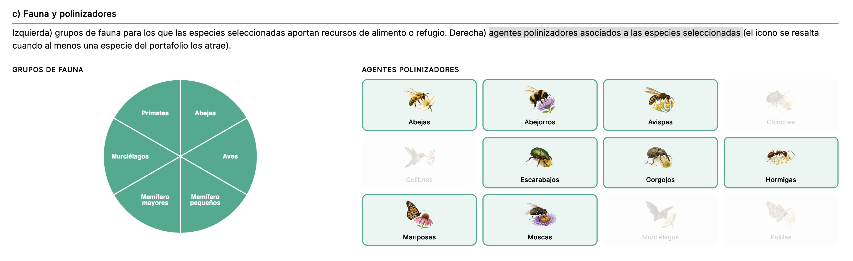
Figura 14: Tabla de grupos de fauna y agentes polinizadores asociados a las especies seleccionadas del paso 4

Paso 5: Llena un formulario e imprime tu reporte
En este paso el técnico/agricultor/investigador llenara un formulario para poder imprimir el reporte con los resultados. Deberá completar los siguientes datos:
- Nombre del productor
- Región
- Provincia
- Distrito
- Tipo de intervención
- Tamaño de la finca (ha)
- Tamaño de la parcela (ha)
- Tipo de usuario
- Identidad de género
- Edad del usuario
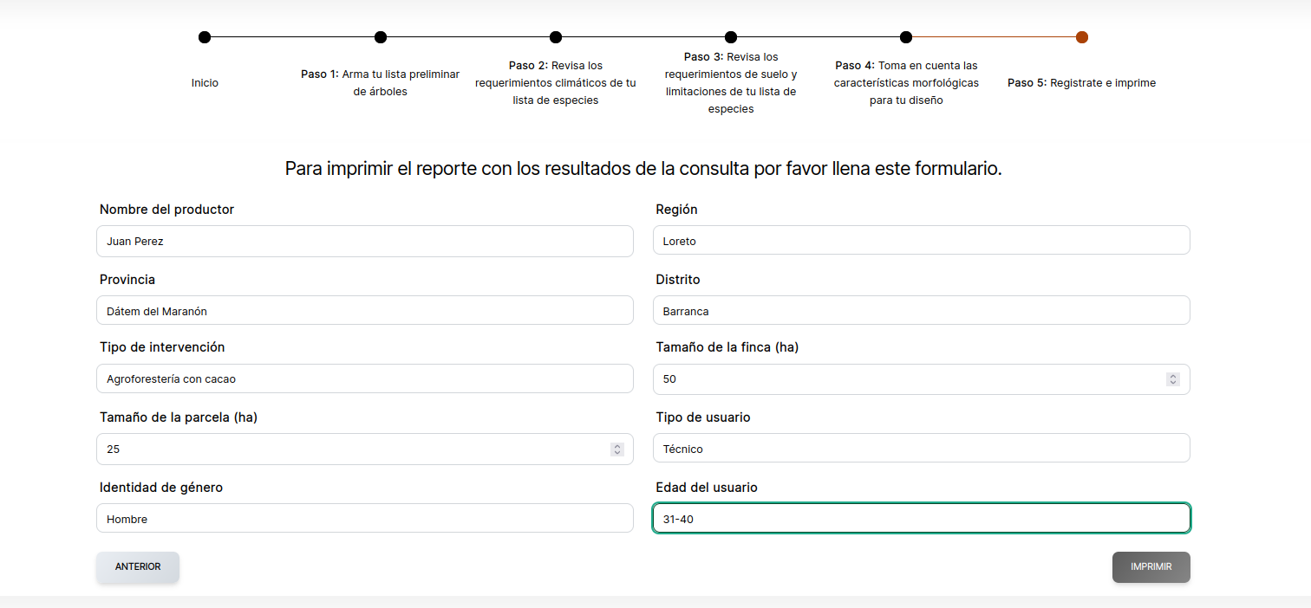
Figura 15. Formulario del paso 5

Al dar clic en Imprimir se descargará un documento en formato pdf con toda la información añadida en pasos anteriores. Este reporte les servirá para decidir qué especies colocar en la parcela, pero al ser una guía, es modificable de acuerdo con la experiencia en campo.
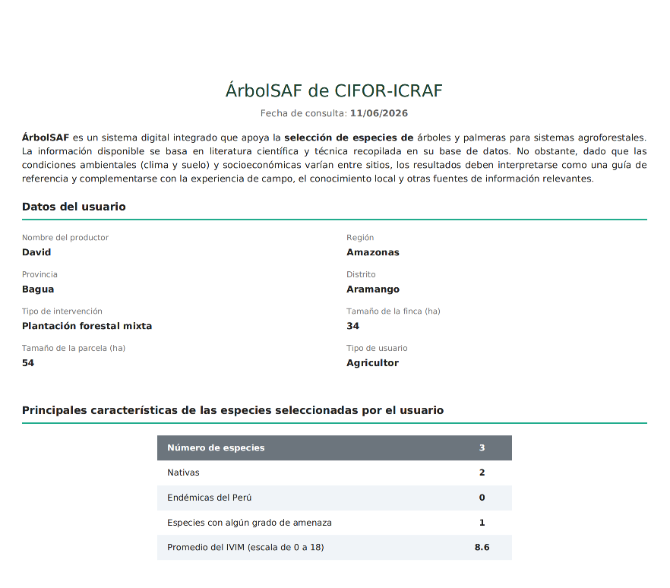

Figura 16. Reporte impreso en versión de la herramienta

